**Hướng Dẫn Kết Nối**

+ Sau khi tải file zip về

+ Giải nén tập tin



+ Sau khi giải nén tập tin ta được   
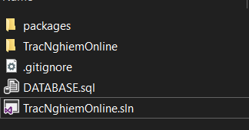

+ Khởi động ssms:

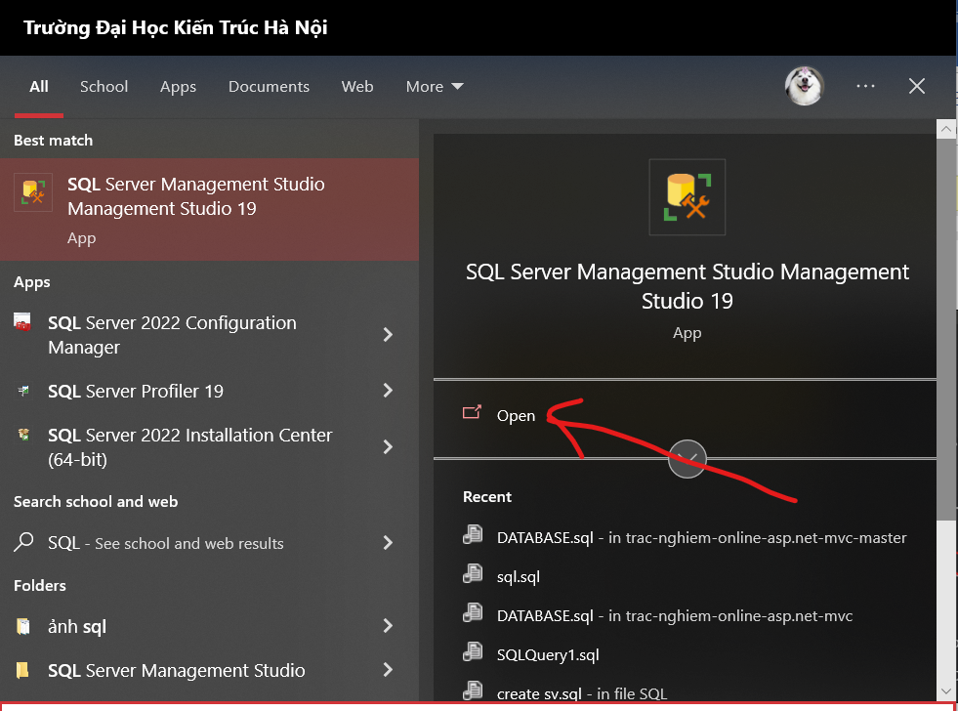

+ Connect to server, lựa chọn Windows Authentication. Tại bước này, lưu tên server name (ví dụ như trong hình là LAPTOP-FJ54MV45\SQLEXPRESS) vào một góc.

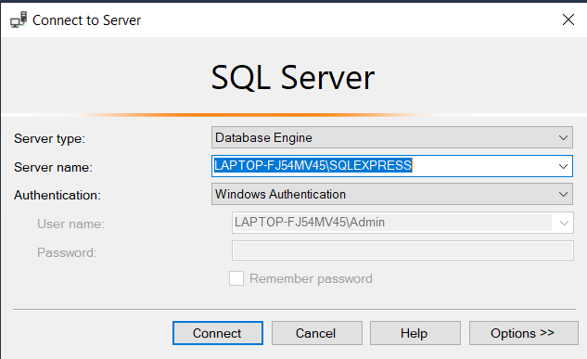

+ Mở file sql bằng ssms 19

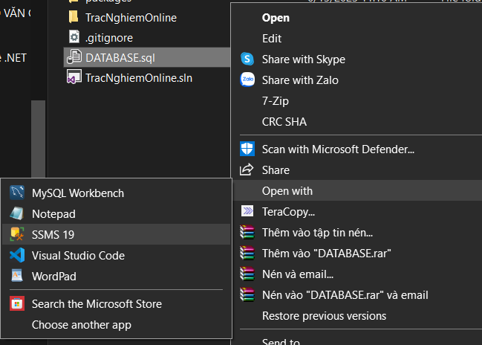

+ Sau khi mở lên, nhấn execute để chạy chương trình:

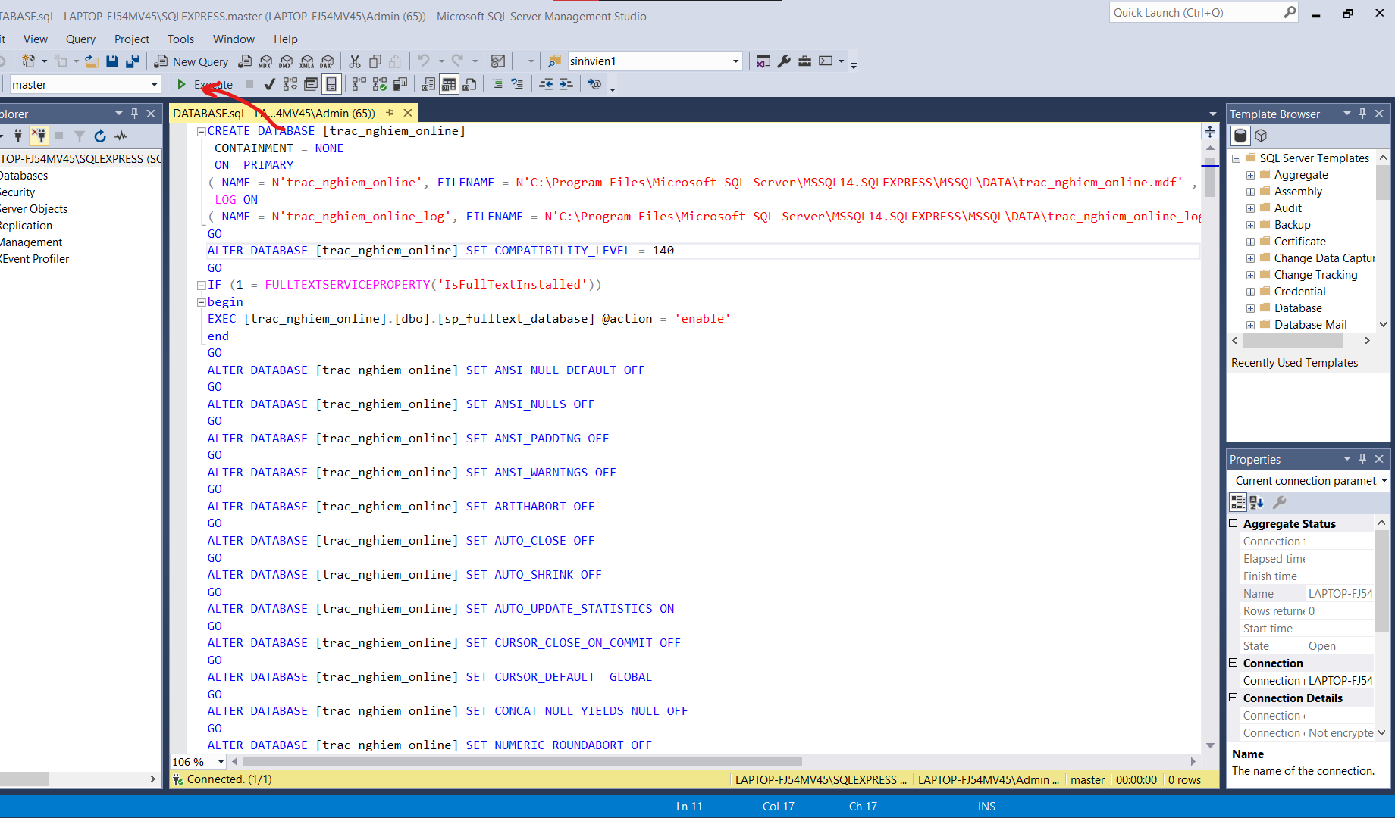

+ Sau đó insert các db vào các bảng

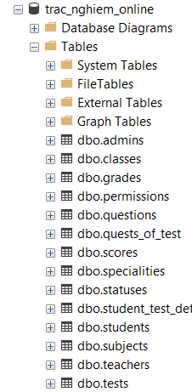

+ Nhấn đúp chuột vào file sln trong ảnh dưới để mở project:



+ Tại hộp Solution Explorer, mở file Web.config:

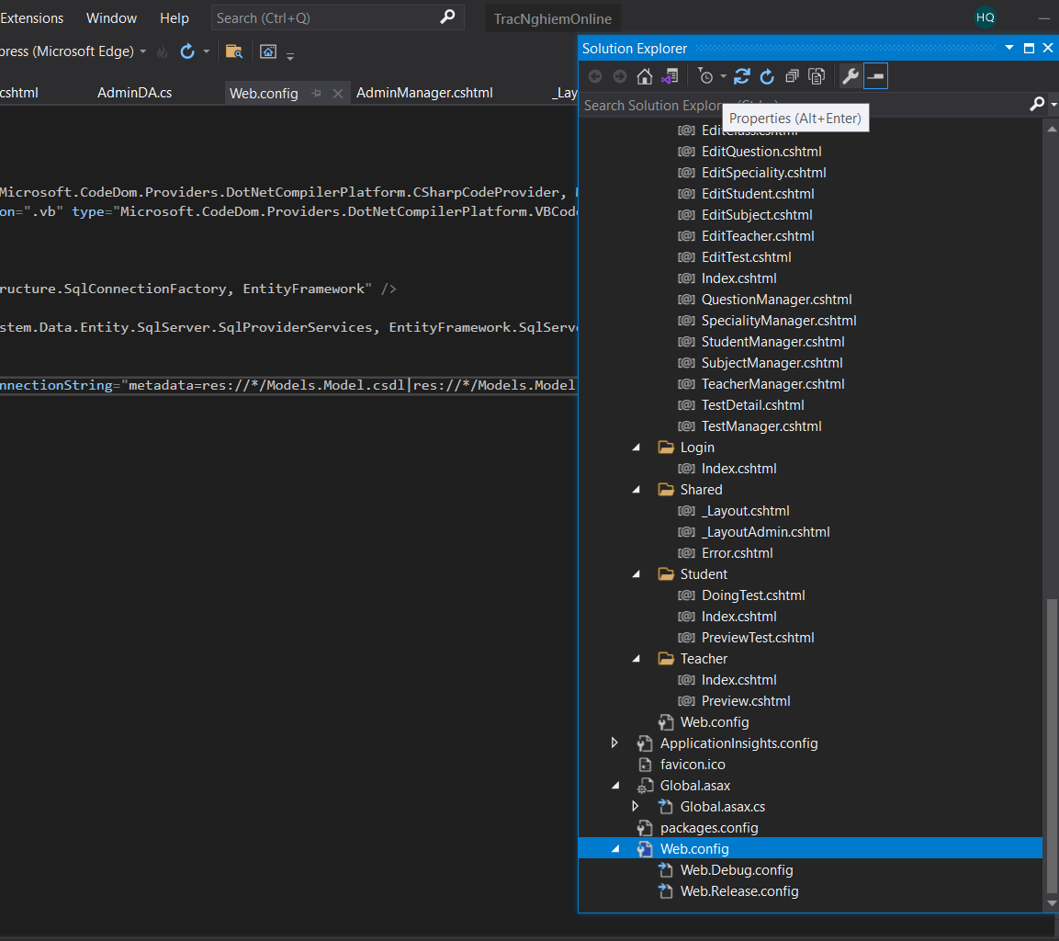

+ Tiếp theo, tìm kiếm đến thẻ connectStrings:

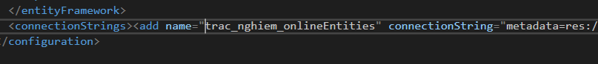

+ Tại bước này, kéo sang phải tìm mục data source

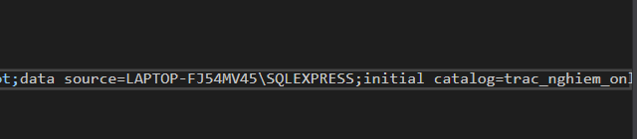

+ Tại bước này, thay phần bôi đậm bằng server name là hoàn tất. Tại thẻ build, chọn build solution

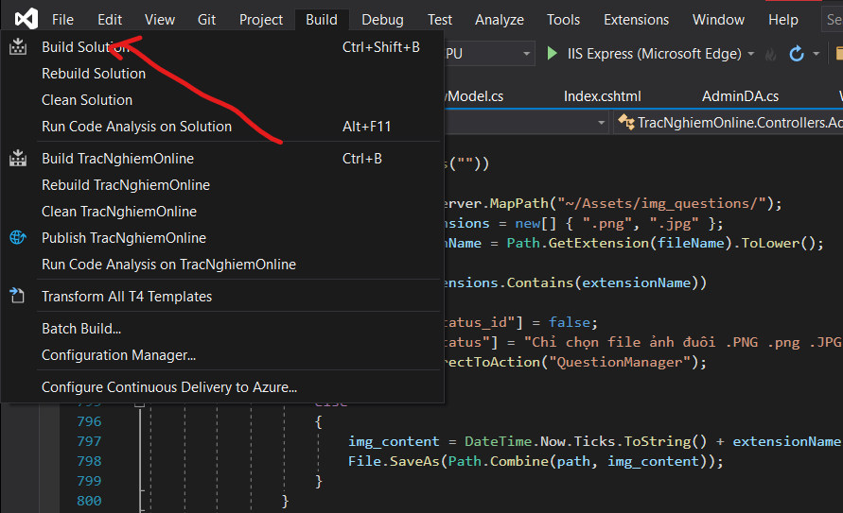

+ Sau khi build xong, chạy project. Hoàn tất

